Сейчас о том, что такое волонтерство знают во всех странах мира, независимо от качества жизни, уровня образования и т.д. В современной России эта тема становится все более актуальной. Волонтерское движение проникает во все сферы. В том числе, конечно, в библиотеки.

Участвуя в деятельности библиотеки, добровольцы расширяют границы своих возможностей, общения и кругозора, становясь образованнее, интеллектуально и духовно богаче.

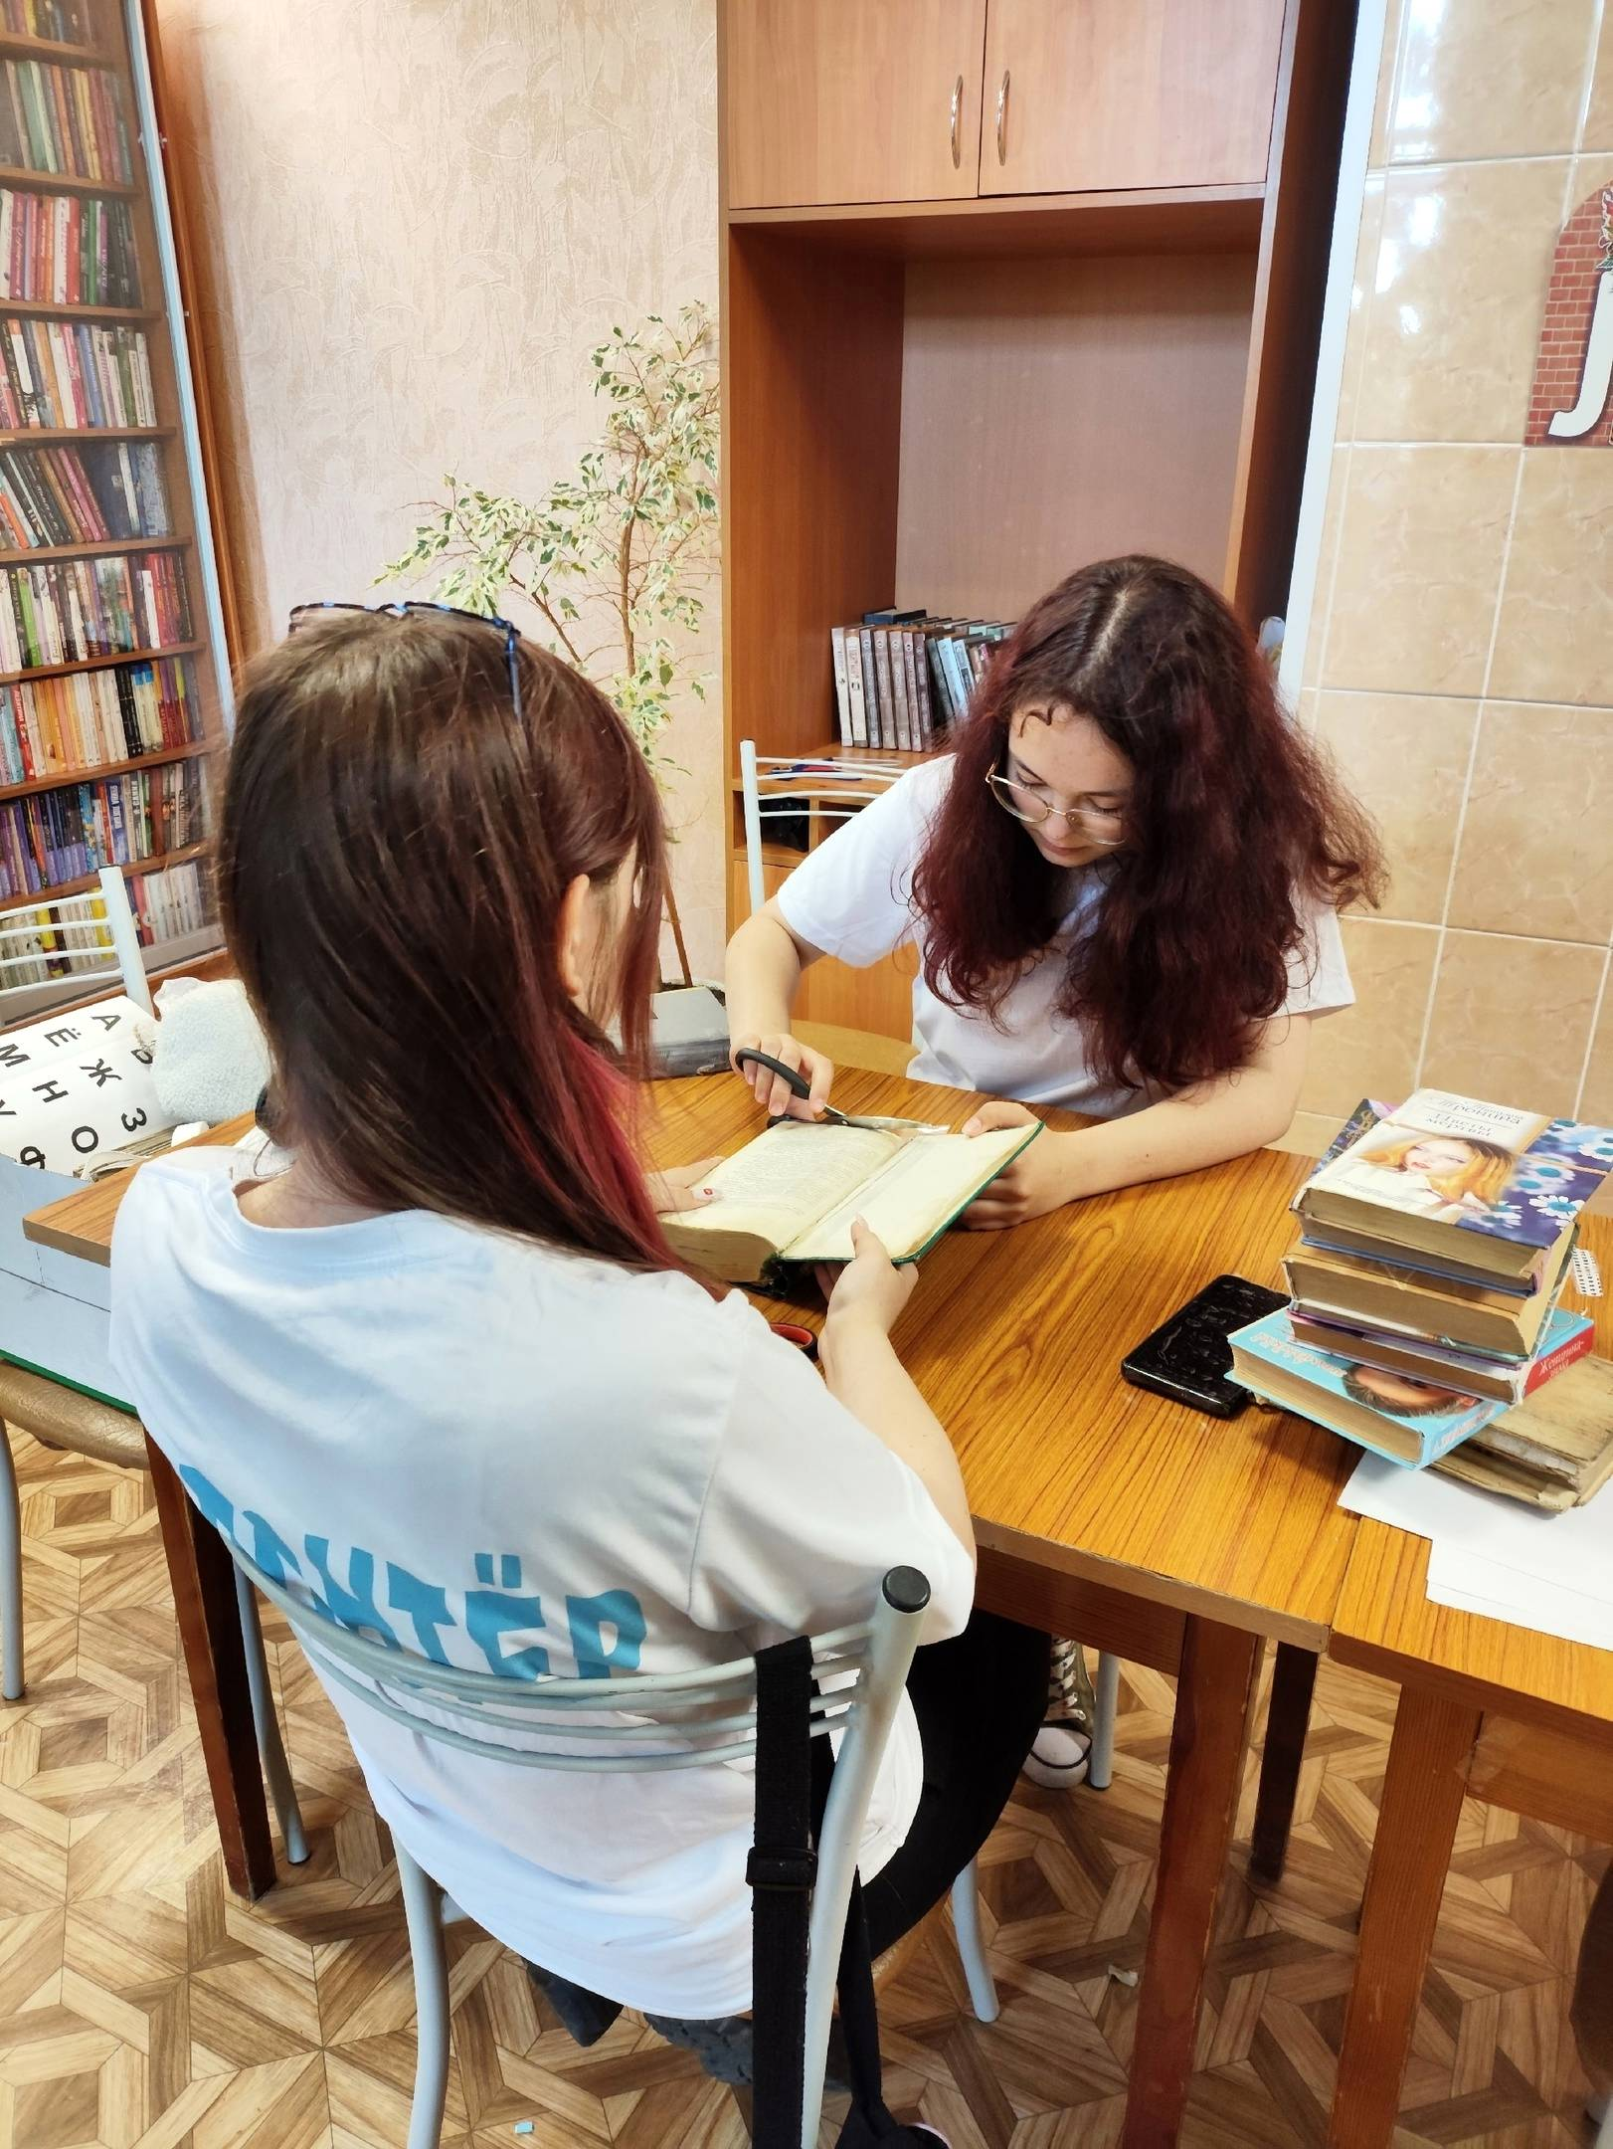Сегодня в Центральной библиотеке, волонтеры Соня и Василиса, занимались кропотливой и такой нужной работой, как ремонт книг. Девочки очень старательно и аккуратно проклеивали каждый экземпляр и довольно неплохо справились с этим заданием.
#Волонтеры_книжной_культуры
#волонтерТСП

